Мастер-класс «Книжки малышки своими руками»

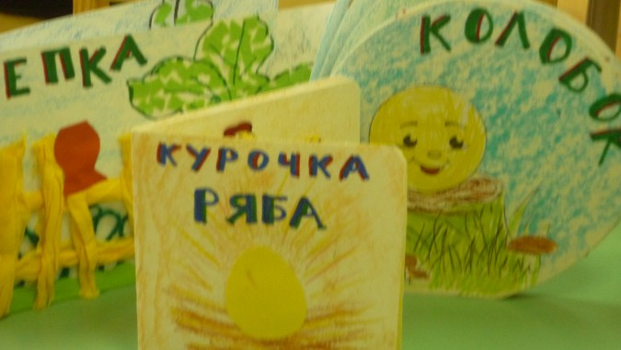 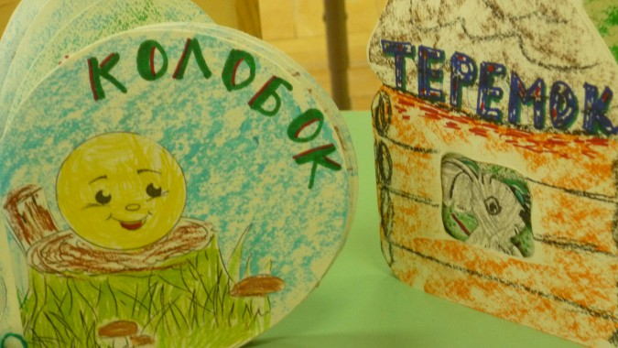

Праздник **книжки**

Тает снег, клокочут воды,

Звонко птицы гомонят.

По-весеннему сегодня

Расцвели глаза ребят.

Очень любят праздник **книжки**

И девчонки, и мальчишки.

Книга – верный,

Книга – первый,

Книга – лучший друг ребят.

Нам никак нельзя без **книжки**,

Нам никак нельзя без **книжки**! –

Все ребята говорят.

*(З. Бычков)*

23 апреля — символическая дата мировой литературы. Мне всегда было интересно, как будет выглядеть книга, сделанная **своими руками**. Я предложила **малышам сделать книжки**. Они согласились сразу. Работали увлеченно, с желанием. Книги получились хорошими. А самое главное, ребята их с удовольствием рассматривают и рассказывают знакомые сказки.

Предлагаю легкий **мастер-класс по изготовлению книжек малышек**. Ребята выбрали любимые русские народные сказки.Для работы нам потребовалось:

1. Альбомная белая бумага.

2. Ножницы.

3. Мелки масляной пастели.

4. Клей ПВА.

5. Шерстяные нитки.

6. Готовые силуэты персонажей сказок.

7. Цветная шерсть.

8. Цветные салфетки.

9. Цветная бумага.

Мы подобрали весь необходимый материал для работы.

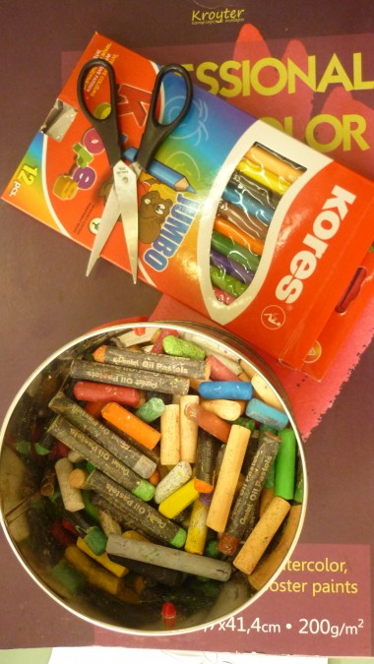 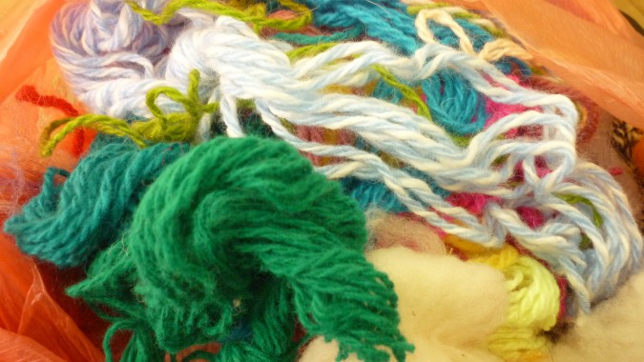 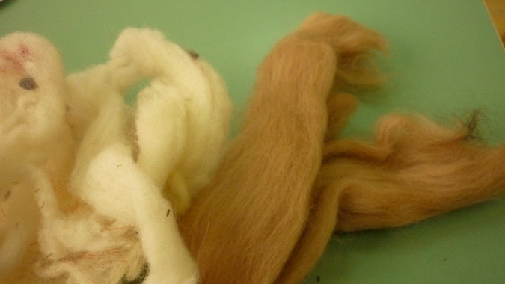 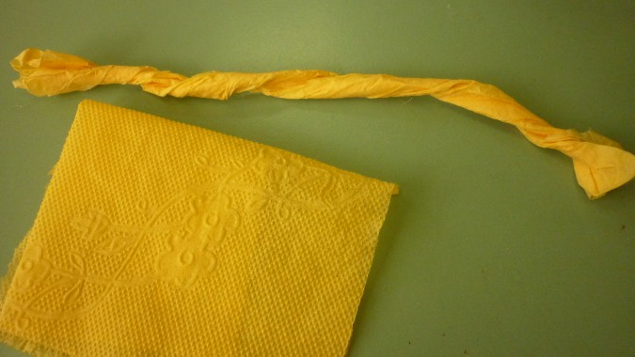

**Книжка малышка**"Репка".

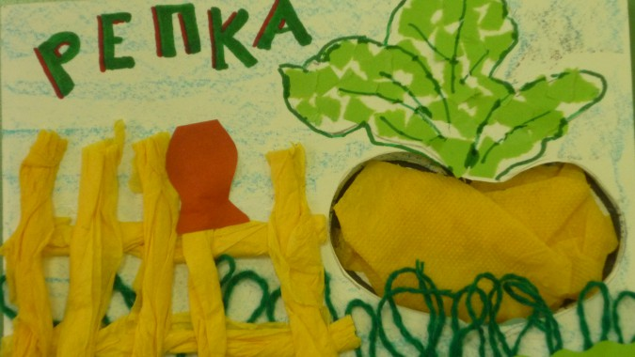

Форму книг выбирали вместе с детьми. Вырезал взрослый. Для книги "Репка" выбрали прямоугольную форму. Сложили пополам. У книги только две странички.

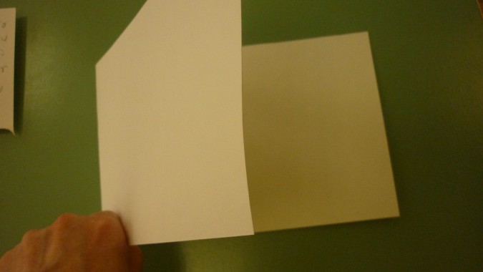

На верхней половинке обложки вырезали силуэт репки.

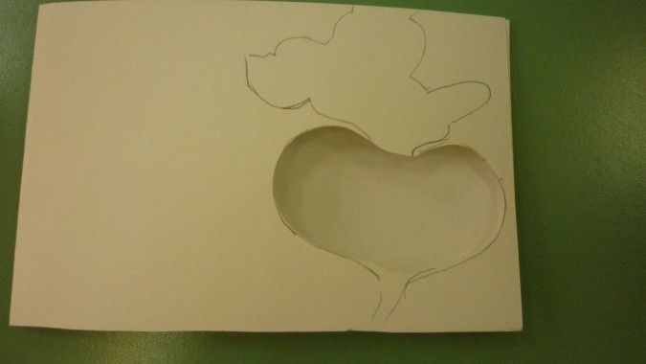

Дети работали сообща.

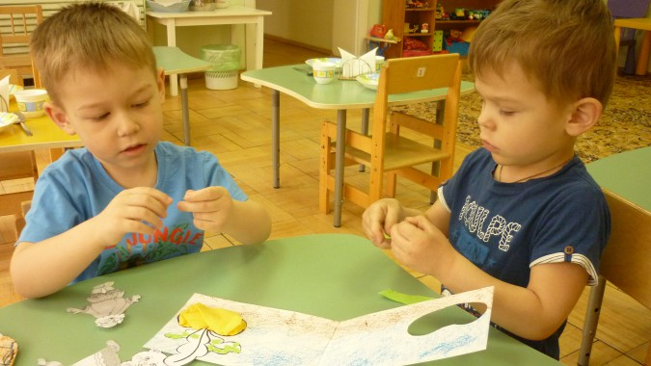

Репку сделали из салфетки так, чтоб она выглядела как объемная. А листья выполнили обрывной аппликацией из цветной бумаги.

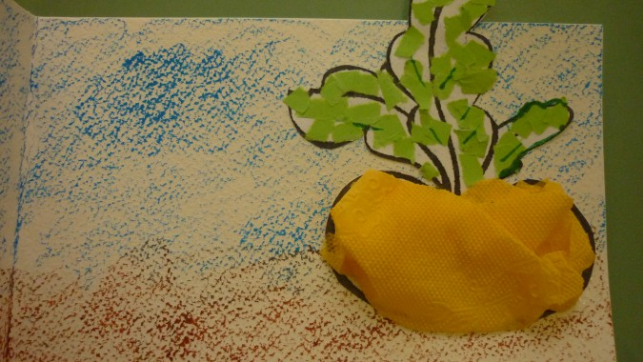

Ботву *(листья)* репки сделали и на верхней части книги, и на внутренней.

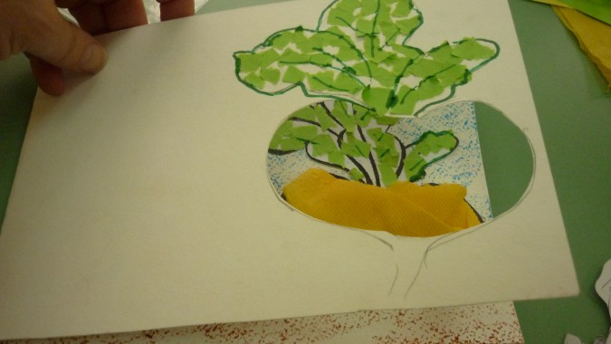

Внизу приклеили кармашек для персонажей.

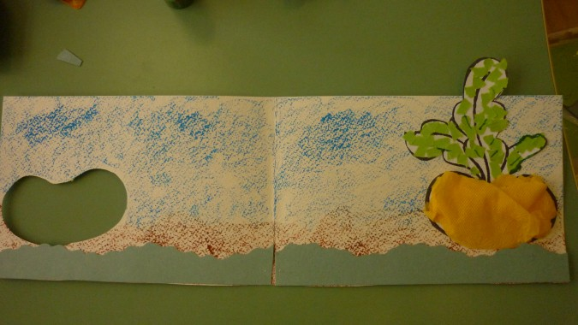

На обложке из зеленых ниток приклеили траву.

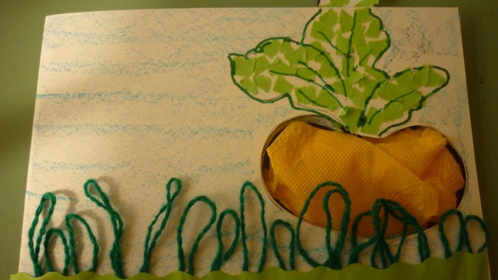 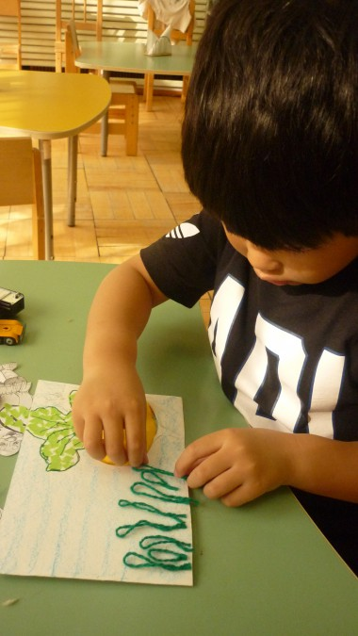 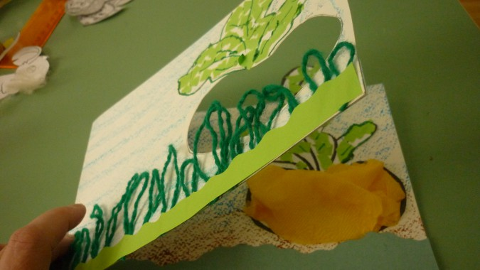

Из цветных салфеток скрутили жгутики и наклеили заборчик. На забор приклеили кувшинчик красный.

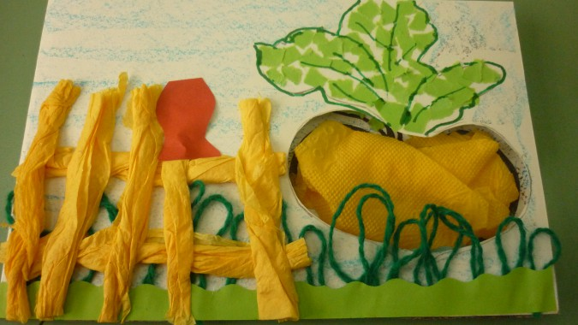

Персонажей украшали цветными карандашами, салфетками цветными,цветной бумагой.

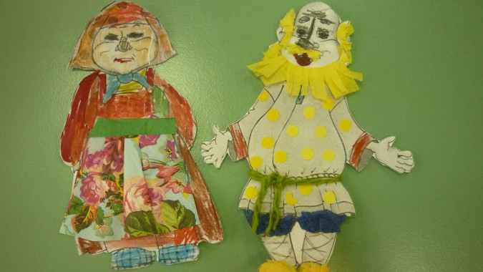 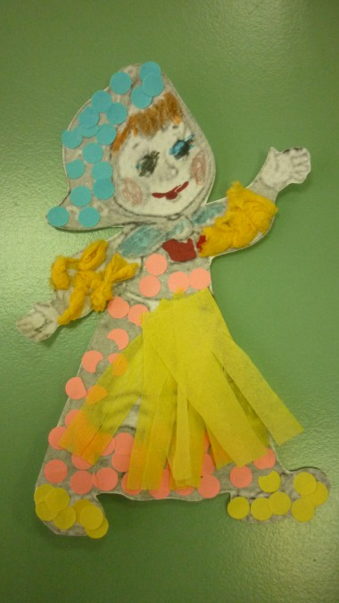

Животных "одевают" шерстью, используя клей.

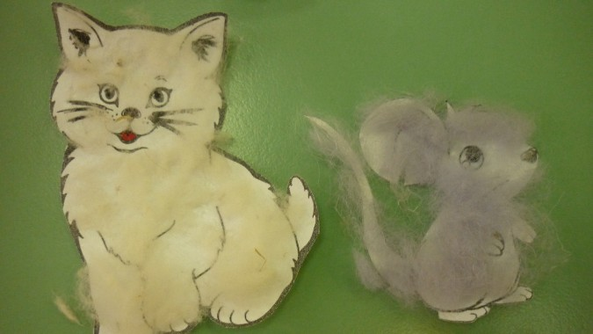 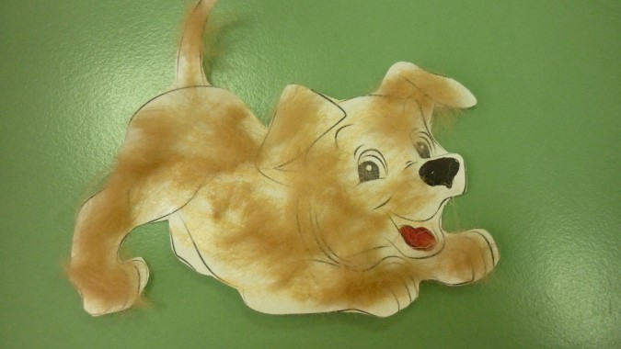 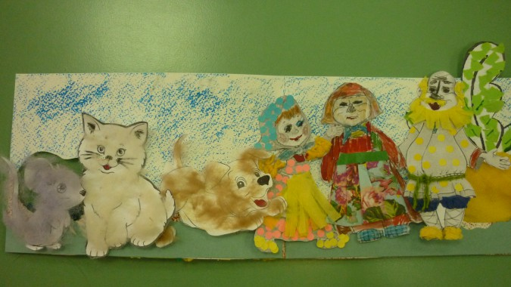 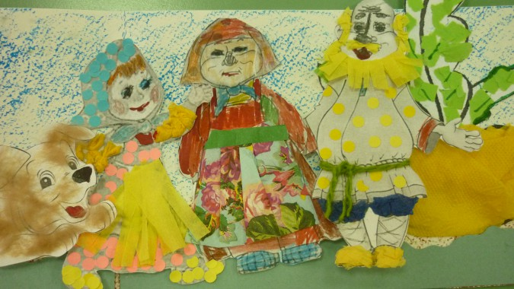 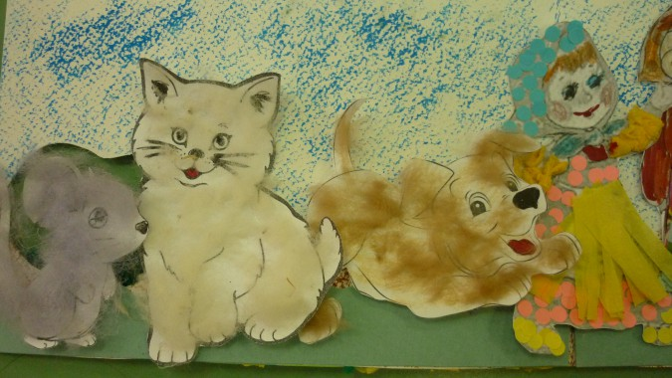

**Книжку малышку**"Теремок" делать легче.

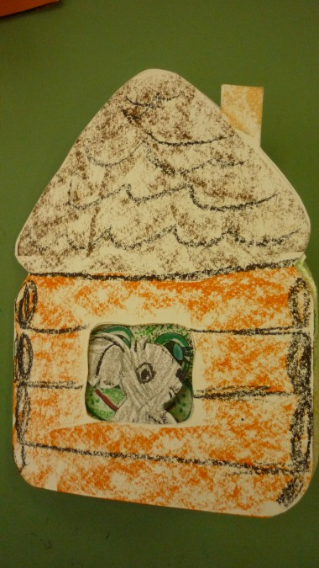

Форму книги вырезали в форме домика.

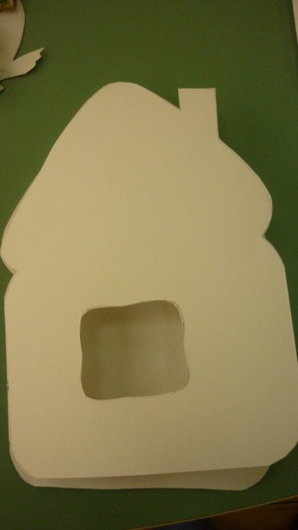

Дети раскрашивали силуэты персонажей цветными карандашами и масляной пастеьлю.

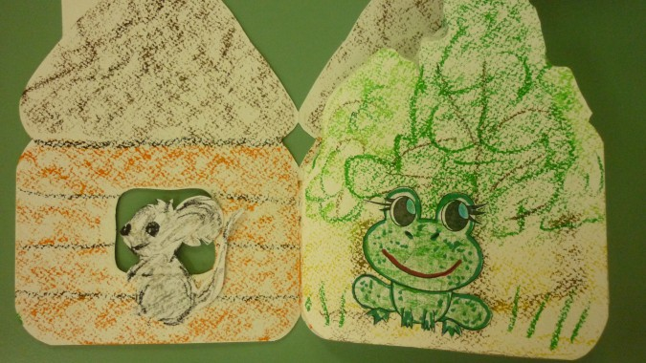 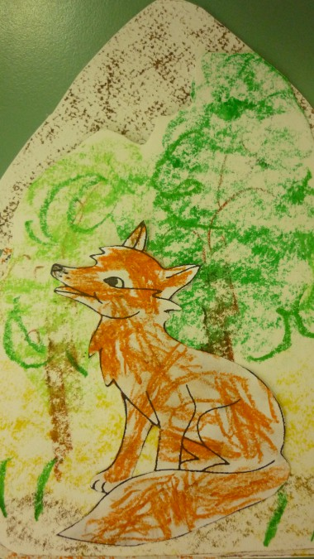 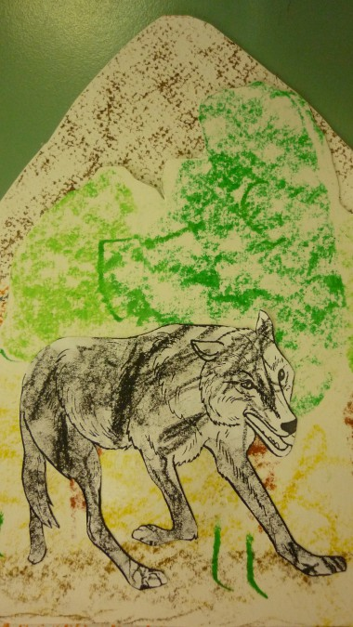 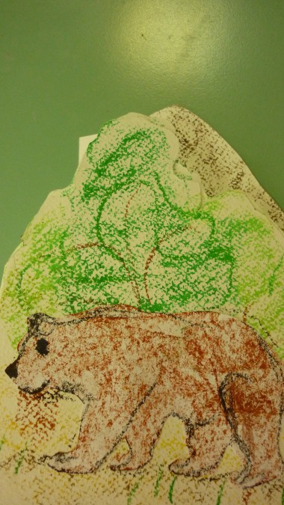

Дети с удовольствием рассматривают ее.

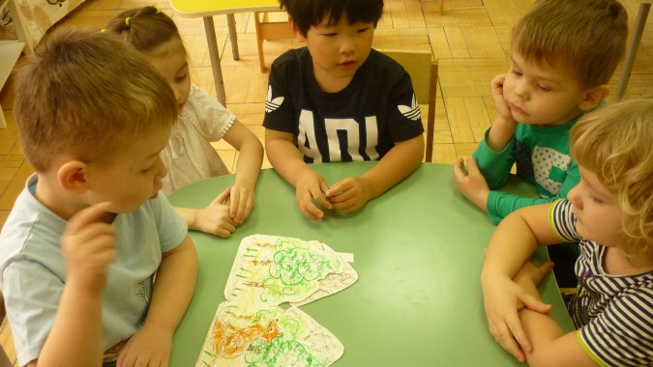

**Книжка малышка**"Колобок".

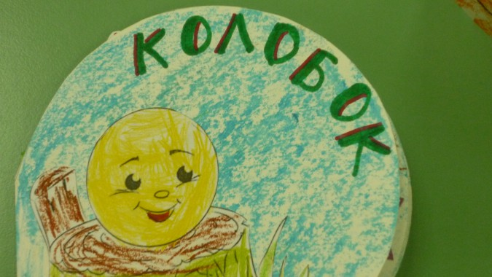 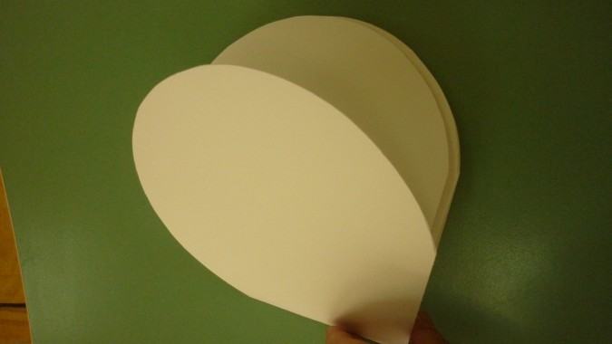

Дети также использовали цветные карандаши, цветную бумагу.

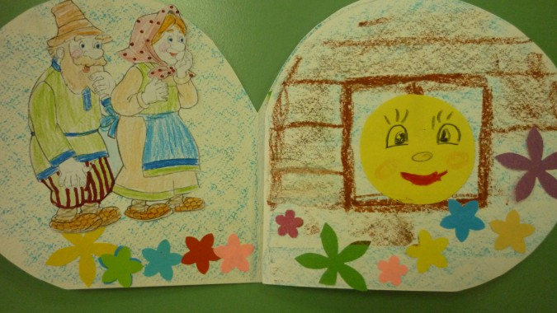 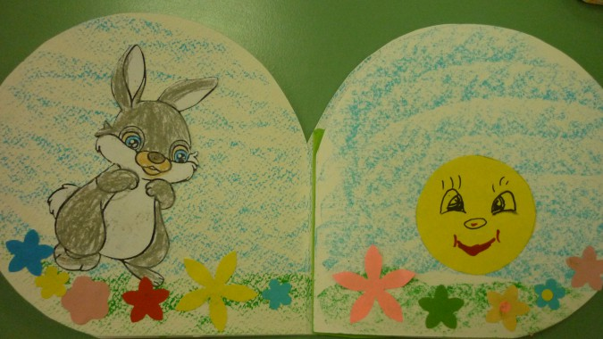 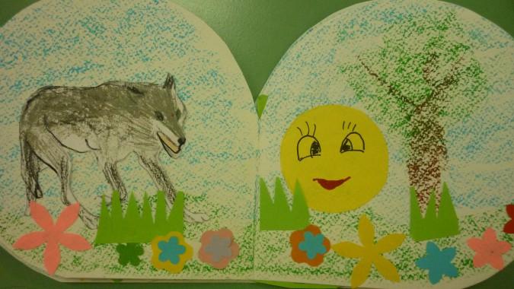 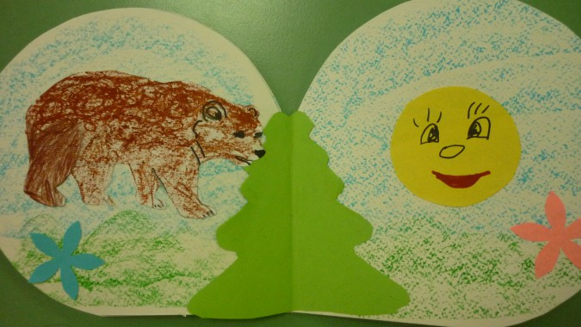 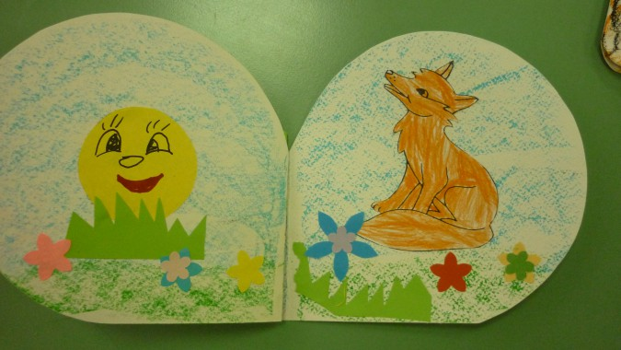

**Книжка малышка**"Курочка ряба".

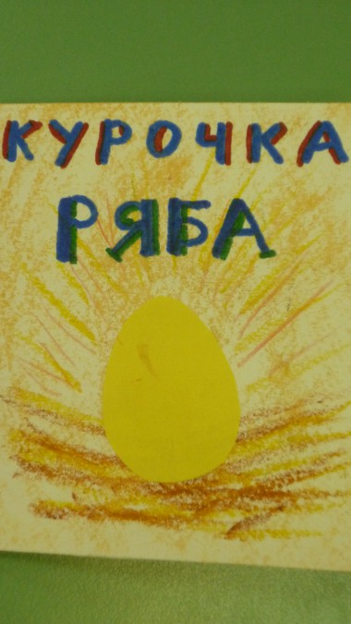

Ребята силуэты раскрашивали и наклеивали цветную бумагу.

